Муниципальное бюджетное дошкольное образовательное учреждение
«Детский сад комбинированного вида № 19 «Рябинка»
________________________________________________________________
658204, г. Рубцовск, ул. Комсомольская, 65
тел.: (38557) 7-59-69
Е-mail: ryabinka.detskiysad19@mail.ru

Проект
/Экологический по региональному компоненту/
Разработала: Кравченко Лариса Михайловна

«Знай, люби и храни свой край родной»

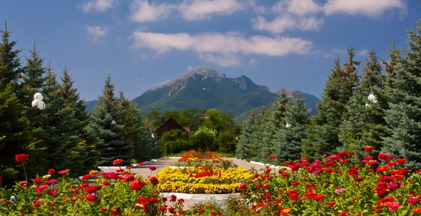

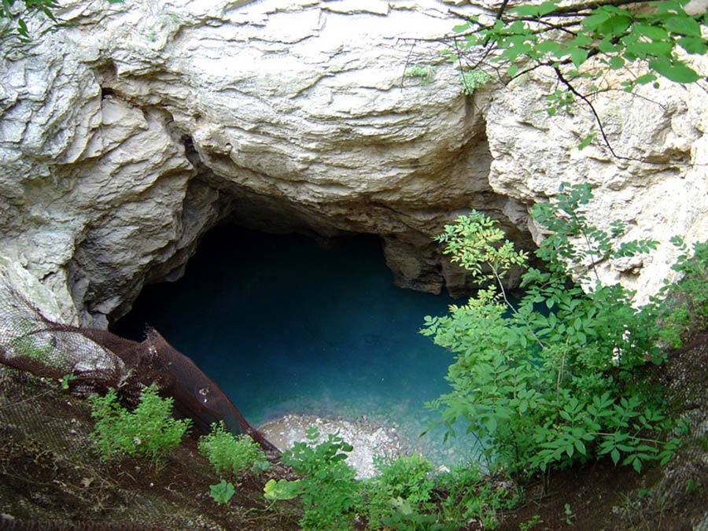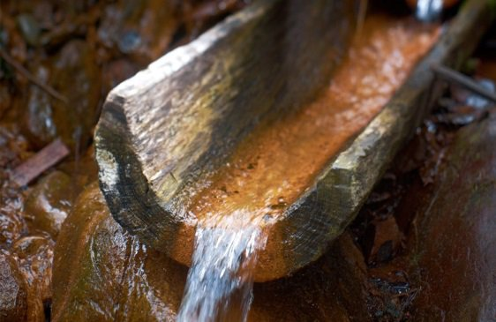

2020 г.
Всё хорошее в детях из детства!
Как истоки добра пробудить?
Прикоснуться к природе всем сердцем:
Удивиться, узнать, полюбить!
Мы хотим, чтоб земля расцветала.
Росли как цветы, малыши
Чтоб для них экология стала
Не наукой, а частью души
Актуальность

У людей живущих в современном мире общества, множества проблем. Но, пожалуй, одной из самых острых и насущных является проблема сохранения окружающей среды. Мы уже привыкли к разговорам о том, что мир стоит на грани экологической катастрофы, что ежедневно на Земле исчезают все новые виды растений и животных. Мы физически страдаем от загрязнения воздуха, воды, почвы. Мы хорошо владеем культурой поведения в обществе, но далеко не всегда умеем правильно вести себя по отношению к природе.
Любить природу недостаточно нужно еще и представлять место человека в ней. Понимать насколько все в природе взаимосвязано. Научиться действовать так, чтобы люди и окружающая среда существовали хотя бы в относительной гармонии. Это значит, что необходимо воспитать людей с экологическим мировоззрением. Основы любви к родному краю закладываются именно в детстве.
Дошкольное детство – это начальный этап становления человеческой личности. Именно в этот период и закладываются основы личностной экологической культуры.
Ознакомление детей с природой – способствует сознанию важности окружающего мира.
Через общение с природой, возможно, обогатить речь ребенка, сделать ее разнообразной, выразительной. У детей крепнет такое бесценное свойство человека, как любознательность, наблюдательность, что в свою очередь порождает массу вопросов, требующих ответов

Проблема
Малая родина дает человеку гораздо больше, чем он в состоянии осознать.
Дети недостаточно имеют представлений о ценности мира, природы, человека.

Гипотеза проекта. Система работы, направленная на формирование экологического сознания и обогащения знаний детей старшего дошкольного возраста с Родным краем, с учетом ведущих принципов краеведения и системности, с учетом регионального компонента позволяет совершенствовать экологическую работу в старшем дошкольном возрасте

Цель: Способствовать формированию приобщения детей к природе родного края, через экологическое воспитание.

Задачи:
Обучающие
- познакомить детей с разнообразием растительного и животного мира Алтайского края, ее экологией;
- познакомить детей с животными, птицами и растениями занесенных в Красную книгу Алтайского края;
- познакомить детей с ландшафтом Алтая;
- расширить представления о богатстве родного города;
- привлечь родителей к реализации проекта.
Развивающие
- развивать познавательную активность старших дошкольников средствами регионального компонента.
- развивать интерес к изучению окружающего мира;
- развивать творческие способности, мышление, речь.
Воспитательные
- Воспитание природоохранительных знаний, любви к природе, личной ответственности за её сохранность

Тип проекта: познавательно - творческий.
Вид проекта: долгосрочный.
Срок реализации проекта: октябрь - февраль
Участники проекта: воспитанники старшего дошкольного возраста, воспитатель, музыкальный руководитель, родители.

Принципы работы:
Принцип регионализма, реализация проекта с учетом своеобразия региона и успешной социализации личности в условиях жизнедеятельности своего региона.
Принцип гуманизма, экологическая культура воспитания, осознанного бережного отношения к природным экосистемам региона.
Принципа системности, знания об особенностях водного, животного и растительного мира Родного края.

Предполагаемые результаты:
1. У детей проявится:
выраженный интерес к объектам и явлениям природы, умение различать живую природу (растения, грибы, животные, человек) и неживую природу (воздух, почва, вода);
- интерес к особенностям природы родного края;
- бережное отношение к природе, стремление к правильному поведению по отношению к миру природы.
2. Дети овладеют: - навыками экологически безопасного поведения в природе; - знаниями о запрещающих и разрешающих экологических знаках, изобретут свои собственные знаки.
3. У детей сформируется:
- стремление к исследованию объектов природы, они научатся делать выводы, устанавливать причинно-следственные связи;
- знания о значении воды и воздуха в жизни всех живых объектов природы и ее свойства; - представление о разновидности воды, ее свойствах и значении;
- представления о жизни растений (деревьев, кустарников, трав, растений леса, сада, луга, поля, комнатных растений, исследуют опытным путем условия, необходимые для роста растений; научатся правильно ухаживать за растениями в уголке природы, в цветнике детского сада (рыхление, полив, прополка);
- представления о животных: У ребят будет сформировано представление о том, что нельзя делить объекты природы (растения, насекомых, животных, птиц) на полезных и вредных, и тем более, руководствоваться этим в своих поступках по отношению к ним.
4. Дети научатся:
- вести наблюдения за объектами живой и неживой природы, объяснять связи и цепочки в природе, выполнять Законы общего дома природы:
«Все живые организмы имеют равное право на жизнь».
«В природе все взаимосвязано».
«В природе ничто никуда не исчезает, а переходит из одного состояния в другое». - проводить простейшие и сложные опыты, исследования объектов природы, будут с пользой для себя заниматься поисковой деятельностью.
- гуманно обращаться со всеми объектами природы и соблюдать правила безопасности в природе по отношению к себе. Природа тоже таит в себе опасность для жизни людей.
- видеть красоту родного края, радоваться ей.

Этапы реализации проекта
1 этап - Подготовительный
Сбор информации.
Подбор методической и художественной литературы по теме.
Разработка проекта, постановка цели и задач.

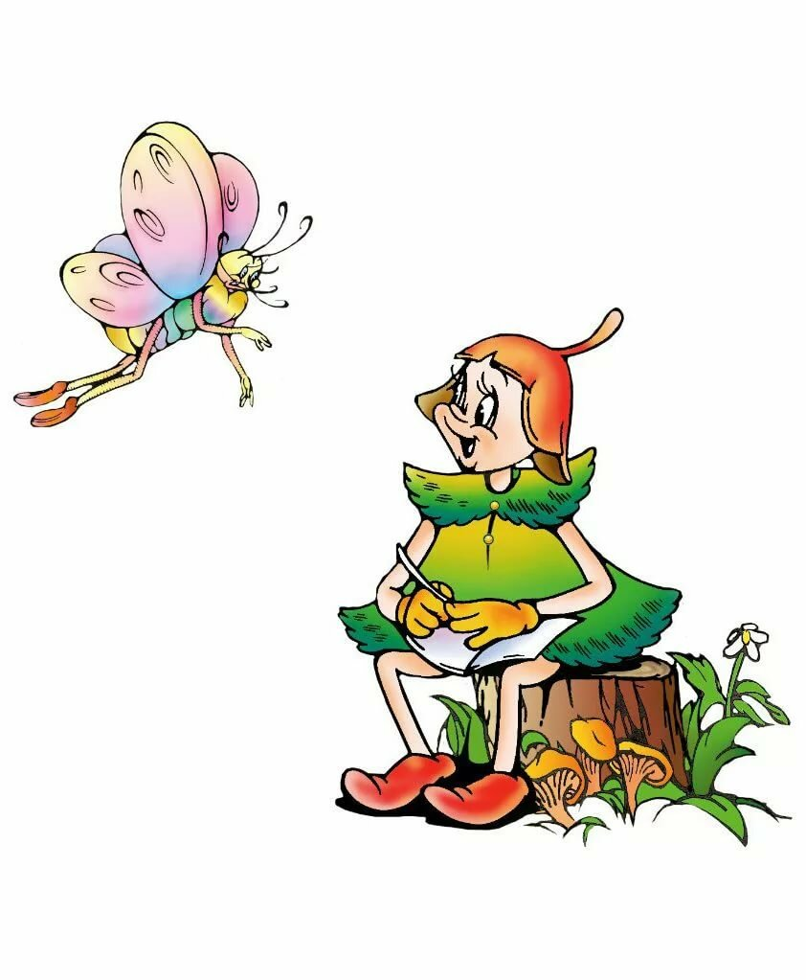

2 этап- Практический
Планирование образовательной работы

Сентябрь
Участие в городском конкурсе арт -объектов из бросового материала
Октябрь
Рассматривание карты и глобуса.
Цель: познакомить с географическим положением города Минеральные Воды, Алтайского края и его просторами.
Беседа «Не загрязняй природу»
Экологические задачки на логику «От семени до семени», «Теплолюбивые и холодостойкие»
Рассматривание плаката «Круг зерна»
Настольно- печатные, дидактические игры, словестно - дидактические игры: «Приметы времен года», «Найди свое дерево», «Что поможет растению расти?», «Пищевые цепочки на лугу», «Кто чем питается», «Летает - не летает», «Кому нужна вода?», «Животные и растения Алтайского края», «Зоологическое лото», «Узнай и назови»
Наблюдение за погодными явлениями и их влиянии на состоянии деревьев, кустарников.
Игра «Живая - не живая природа»
Чтение экологических сказок «Жила была река», «Как Небо собиралось в гости к Земле», «Сказка о радуге». «Маленькие путешественницы». «Родник».
Составление детьми рассказов на тему «Дары природы».
Открытый показ НОД «Поход на гору змейка»
Посвящение группы в «Эколята – дошколята»
Ноябрь
Беседа «Знакомимся с профессией лесника»
Виртуальная экскурсия в парк «В парк ребята пришли, что интересного нашли?»
Конкурс поделок из природного материала «Осенние фантазии»
Беседа «Птицы наши друзья»
Конкурс кормушек «Каждой печужке по кормушке»
«Синичкин день» - вывешивание кормушек на участке ДОУ
Опытно-экспериментальная деятельность «Воздух и его свойства»
Чтение худ. литературы «Зеленая страна»
Экологические сказки: «Заблуждение тополя», «Лесной гастроном»
Отгадывание загадок
Уроки безопасности «Грибы - съедобные и ядовитые»
Декабрь
Беседа «Звери зимой», «Как животные зимой переносят холода и добывают корм2
Чтение художественной литературы: Л. Кондрашенко «Следы на снегу»
Наблюдение за птицами у кормушки
Изготовление книжки-малышки «Мой домашний питомец»
Дидактические экологические игры «Зимние гостьи» «Накорми птиц», «Верю – не верю», «Прилетели птицы»
«Все живое под нашей защитой» /Знакомство детей с Красной книгой/
Опытно-экспериментальная деятельность: Сравнение еловых и сосновых шишек.
Просмотр презентации «Природа родного края»
Макет «Сезонное дерево»
Январь
Посадка лука, фасоли и овса. Наблюдение
Изготовление лэпбука «Огород на подоконнике»
Разучивание поговорок и пословиц по экологическому воспитанию
Экологические игры: «Польза – вред», «Юные экологи», «Путаница», «Полезные дела».
Рассматривание репродукций картин: Г. Низский «Зима», А. Пластов «Первый снег», И. Грабарь «Зимний пейзаж».
Чтение экологических сказок: «Родник», «Дождевой червяк», «Маленькие путешественницы», «Кролик и зайчиха»,
Опытно-экспериментальная деятельность «Вода и ее свойства»
Игра-беседа «Капля, лед и пар – вода, это будем знать всегда!»
Изготовление макета «Круговорот воды в природе»
Чтение художественной литературы: Бальмонт К. «Росинка», Токмакова И. «Ручей», «Туман», Новиков В. «Мокрая песенка» (языковая игра, Е. Пермяк «Первая рыбка»
Февраль
Экологический театр «Приключение в добром лесу»
Беседа «Зимой в нашем лесу»
Природоохранная акция «Поделись семенами»
Наблюдение за появлением почек и листочков на веточке в комнатных условиях.
Дидактические игры: «С какого дерева листок», «Кто чей малыш», «Кто, где живет», «Парные картинки», «Чудесный мешочек», «Найди свой дом», «Отгадай по описанию», «Загадай - отгадай», «Чья это тень?» и другие.
Составление «Жалобная книга природы»
Чтение произведения С.Кирсанова «Что значишь ты без трав и птиц»
Викторина «Знатоки природы»
Март
Экскурсия в парк поселка.
Изготовление экосистемы дерева
«Лес: любить, беречь и не бояться» -экологические проблемы леса, которые возникли по вине человека. /Создание запрещающих знаков для туристов в лесу/
Дидактические игры. «Найди растение», «К названному растению беги», «Какого цветка не стало?», «Собери букет», «Четвертый лишний», «Украсим комнату», «Найди растение по названию», «Экологический светофор»
Изготовление экосистемы луга
Опытно-экспериментальная деятельность «Почва и ее свойства»
Участие с волонтерами в акции «Будет чисто»
Создание экологической тропы и ее зарисовка
Экологический КВН «В союзе с природой»
Изготовление плаката «Любить природу - значит беречь и сохранять ее»
Презентация «Природа родного края»
Апрель
Целевая прогулка по территории детского сада «Весенние пробуждение природы»
Прослушивание музыкальных композиций «Звуки природы», «Голос воды»
Весенний субботник по благоустройству и озеленению участка
Подвижные игры: «Рыбаки и рыбки», «Земля, вода и воздух», «Море волнуется»
Дидактические игры: «Где живёт вода?», «Воздух, земля, вода», «Тонет - не тонет», «Растворится – не растворится»
Беседы-обсуждения: «В чём польза насекомых?», «Опасные насекомые».
Чтение художественных произведений о насекомых: В. Бианки «Приключение муравьишки», Д. Мамин-Сибиряк «Сказка про козявочку»,
Акция «День Плюшкина» - сбор макулатуры /проведения акции на территории детского сада по сбору бумаги/;
Конкурс детских рисунков «Берегите нашу природу»
Показ открытого занятия «Путешествие по родному краю»
Выставка рисунков «Земля - наш общий дом»
Конкурс на лучший рассказ по экологическим проблемам нашего поселка.
Работа с родителями
Анкета для родителей «Экологическое воспитание дошкольников»
Родительское собрание «Воспитание любознательности средствами природы»
Консультация
«Научим детей любить живую природу!»
Цель: привлечение родителей к экологическому воспитанию детей.
Беседа с детьми
«Какие растения растут дома»
«Отдыхая на природе - сохраняем ее»
Оформление книжек – малышек «Мой любимый питомец»
Семейный досуг: просмотр мультфильмов «Крокодил Гена и Чебурашка», 3 серия «Труба природу отравляет»

Результаты проекта:
1. Расширены знания детей о разнообразии животного и растительного мира родного края.
2. Сформированы элементарные экологические знания и культура поведения в природе.
3. Видят взаимосвязь в природе, станут более бережно относиться к ней, животным, птицам, насекомым.
4. Появился устойчивый, познавательный интерес к познанию своего края.
5. Могут прогнозировать негативные воздействия человека на окружающую среду.
6. Пополнена предметно-развивающая среда различными видами экологических игр, лепбуков, материалами для продуктивной деятельности.
7. Дети познакомились с практическими действиями по охране природы
8. Родители вовлечены в единое пространство «семья - детский сад»
6. Проявились чувства гордости и восхищения своей малой Родиной.

3 этап - Заключительный

Обработка и оформление материалов проекта
Оценка результатов работы вех участников проекта
Выставка детских рисунков «Береги природу»
Разработка и создание стенгазеты «Берегите природу».
В ходе реализации проекта я пришла к выводу, что подобные занятия, игры, продуктивная деятельность объединяют детей общими впечатлениями, переживаниями, эмоциями, способствуют формированию коллективных взаимоотношений. Проект расширил представления детей о насекомых, животных, о лесе, деревьях, которые находятся рядом с нами. Научил видеть в них живые создания, которые нуждаются в заботе, охране. Дошкольники узнали, что многие деревья не только делают нашу жизнь красивой, но и помогают нам быть здоровыми. Игровые приемы позволяют педагогу заинтересовать детей такой, может быть, не совсем «детской темой». Дошкольный возраст такая «благодатная почва», что любое брошенное «доброе семя» обязательно даст добрые ростки.
Я очень надеюсь, что проводимая работа поможет детям испытывать любовь и привязанность к родному дому, семье, городу, краю; испытывать гордость и уважение к природе, бережно относиться к ней.

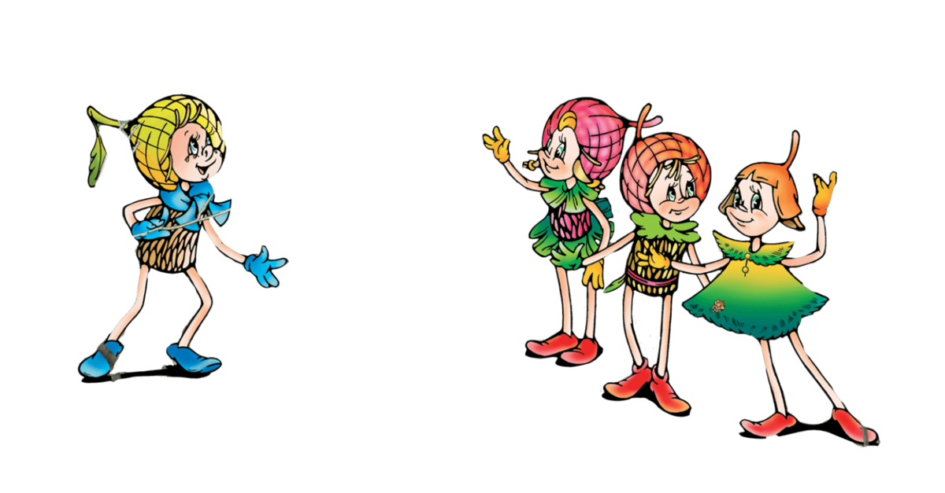

ПРИЛОЖЕНИЕ

Сценарий праздника «Посвящение в Эколят-дошколят молодых защитников природы в группе «Капитошка2
Цель:
Посвящение дошкольников в Эколята – юных защитников природы. Формирование экологически грамотного отношения дошкольников к природе.
Задачи:
- Способствовать развитию у дошкольников познавательного интереса к миру природы;
- Продолжать формировать у детей экологические сознание, культуру и привычки;
- Способствовать воспитанию внутренней потребности любви к природе, принимать активное участие в природоохранной и экологической деятельности;
- Продолжать закреплять и систематизировать знания детей о цветах и деревьях;
- Развивать логическое мышление, внимание, память, речь;
- Создать хорошее настроение и позитивный настрой в течение всего мероприятия.
Предварительная работа:
Знакомство детей со сказочными героями – Эколятами, просмотр мультфильма про Эколят – молодых защитников природы.Чтение: «Азбука природолюбия» Т. В. Зотовой. Разучивание стихотворений, песен, танцев.

Ход:
Ведущий
Добрый день, дорогие ребята!
Я рада приветствовать Вас на нашем празднике, на котором состоится необычная встреча с миром природы. А что такое природа, ребята?
(Ответы детей)
Давайте вместе подумаем о том, как необходимо охранять нашу Землю – наш большой дом, в котором мы живём. А для этого я предлагаю отправиться в лес на прогулку. Вы хотите побывать в лесу? Тогда садимся в волшебный поезд и в путь!

(Дети идут друг за другом паровозиком под музыку)

Ведущий
Вот мы с вами и в лесу. Как здесь хорошо, красиво, воздух свежий, птички поют.
(Звучит запись «Голоса леса»)
Ребята, а вы знаете правила поведения в лесу? Давайте их повторим?

ИГРА «БУДЬ ВНИМАТЕЛЕН»
Я буду говорить вам свои действия, а вы отвечать, если я буду поступать хорошо, говорим "да", хлопаем руками; если плохо, то все вместе говорим "нет" и топаем ногами!

Если я приду в лесок
И сорву ромашку? (нет)

Если съем я пирожок
И выброшу бумажку? (нет)
Можно уходя домой, Уносить зверят с собой?
Если хлебушка кусок На пеньке оставлю? (да)
Если ветку подвяжу,
Колышек подставлю? (да)

Если разведу костер,
А тушить не буду? (нет)

Если сильно насорю
И убрать забуду. (нет)

Если мусор уберу,
Банку закапаю? (да)

Я люблю свою природу,
Я ей помогаю! (да)

Звучит музыка, входит турист с плеером, рюкзаком, осматривает лес, достает конфеты, съедает и выбрасывает фантики на полянке.

Ведущий
Здравствуйте.

Турист
Здрасьте. А вы кто и что тут делаете?

Ведущий
Мы ребята из детского сада, приехали на поезде в лес отдохнуть, насладиться звуками и красотой леса.

Турист
А я турист, я тоже отдыхаю!
(Достает шоколадку, съедает, выкидывает обертку)

Ведущий
Что же вы делаете? Разве можно мусорить в лесу. Здесь ведь живут разные животные, это их дом.

Турист
Подумаешь, а куда мне выкидывать мусор?

Ведущий
Ребята, расскажите, что делать туристу в таком случае?

Ребёнок 1
Если в лес пришел гулять,
Свежим воздухом дышать,
Бегай, прыгай и играй
И порядок соблюдай.

Ребёнок 2
Здесь в лесу нельзя шуметь,
Даже очень громко петь.
Испугаются зверушки,
Убегут с лесной опушки!

Ребёнок 3
Ветки дуба не ломай,
Никогда не забывай
Мусор с травки убирать
Зря цветы не надо рвать!

Ребёнок 4
Из рогатки не стреляй
И зверей не обижай!
Бабочки пускай летают,
Ну, кому они мешают?

Ребёнок 5
Здесь нельзя в лесу сорить,
Надо лес беречь, любить.
Лес зелёный береги,
Мы природе не враги!

Турист
Ой, какие вы скучные... То - нельзя... это - нельзя!..

Ведущий
Да вовсе мы не скучные. Лучше посмотри, какие мы знаем интересные игры.
Но для начала нужно убрать весь мусор на полянке. Турист, помогай ребятам.

ИГРА «СОБЕРИ МУСОР»
Ведущий вызывает из зала желающих и делит на две команды. Каждый участник команды должен подобрать часть предварительно раскиданного мусора (мятая бумага, пустые пластиковые бутылки, полиэтиленовые пакеты) и, добежав до конуса, выбросить в контейнер (мусорное ведро, коробку). Побеждает та команда, которая первая справится с заданием.

Ведущий
Молодцы, ребята! Весь мусор собрали! И турист вам тоже помогал. Но это еще не все. А знаете ли вы, что мусор нужно не только собирать, но и сортировать? (Ответы детей) А для чего нужно сортировать мусор? (Ответы детей) Правильно, чтобы из мусора можно было произвести новые полезные вещи. Давайте и мы с вами рассортируем наш мусор по разным контейнерам.

ИГРА «СОРТИРОВКА»
Ведущий вызывает из зала желающих и делит на две команды. Каждый участник команды должен взять часть мусора, который до этого собрали в контейнер (мусорное ведро, коробку) и, добежав до конца дорожки, выбросить в соответствующий контейнер (для бумаги или для пластика). Побеждает та команда, которая первая справится с заданием.

Ведущий
Отличная работа! Теперь мусор нам не будет мешать любоваться красотой природы. Вот сколько оказывается вокруг чудесных деревьев и кустарников.

Турист
И правда! А я тоже вспомнил одну игру. Она называется «Деревья, кустарники». Ребята, давайте с вами поиграем в нее?

ИГРА НА ВНИМАНИЕ «ДЕРЕВЬЯ, КУСТАРНИКИ»
Турист поднимает руки вверх - говорит «деревья»; приседает, руки опускает вниз – говорит «кустарники». Дети повторяют за туристом движения, турист начинает их путать, но дети должны внимательно слушать команды и выполнять движения правильно.

Ведущий
Ребята, вы уже знаете, как вести себя в природе, ухаживать за растениями, охранять природу. И поэтому, я хочу вручить вам экологические эмблемы «Эколята-дошколята». Но для начала давайте произнесем «Клятву эколят - молодых защитников природы».

КЛЯТВА ЭКОЛЯТ - МОЛОДЫХ ЗАЩИТНИКОВ ПРИРОДЫ
Клянусь всегда защищать братьев наших меньших.
Клянусь беречь растения, высаживать деревья и ухаживать за ними.
Клянусь беречь водоёмы от загрязнения.
Клянусь убирать за собой мусор всегда и везде.
Клянусь заботиться о природе, животных и растениях.
Клянусь! Клянусь! Клянусь!

Ведущий вручает экологические эмблемы под «Гимн юных эколят». Турист помогает.

Ведущий
Вот теперь вы стали настоящими юными эколятами.

Мы вышли на просторы
И твёрдо говорим
Леса, поля и горы
В обиду не дадим!

Мы клятвы не забудем,
Как станем вырастать.
Клянёмся мы природу
Беречь и защищать!

Хорошо мы сегодня отдохнули на лесной полянке, а теперь нам пора возвращаться в детский сад.
Турист
Да и мне пора идти. Заждались меня мои товарищи туристы. Теперь я всем расскажу, как надо вести себя на природе. До свидания, ребята!
Ведущий
До свидания, турист!
А мы садимся на наш волшебный поезд. Поехали!
(Дети идут друг за другом паровозиком, звучит песня

Экологический КВН для детей подготовительной группы
«В союзе с природой»
Цели:
• закреплять знания детей о природе;
• формировать у детей элементы экологического сознания и культуры;
• обобщать знания детей о природных сообществах;
• формировать умение разгадывать загадки о природных сообществах, называть природные сообщества (поле, луг, лес и др.) по составляющим их растениям и обитающим в них животным;
• продолжать формировать речь, учить связно, лаконично отвечать на поставленные вопросы;
• активизировать словарный запас детей;
• развивать быстроту реакции, сообразительность, логическое мышление, эрудицию;
• увлечь детей и вызвать радостное переживание от совместной командной деятельности;
• воспитывать чувство товарищества, уважение к партнерам и соперникам по игре, учить соблюдать правила игры, умение слушать ответы и дополнять их.

Материалы и оборудование:
картинки из жизни природы;
картинки для игры «Зоошутка»;
оборудование для игры «Угадай кто?»;
шесть пакетов из под сока;
ножницы;
фонограмма «Голоса леса»;
картинки с правилами поведения в лесу;
панно с кормушками для птиц;
таблички с оценками для жюри;
призы для награждения детей;
эмблемы для команд;
кроссворд;
звукозапись – голоса птиц и зверей;
фишки;
разрезные картинки;
интерактивная доска.

Предварительная работа:
проведение кружковой работы по экологическому воспитанию (игры, наблюдение и т.д.);
заучивание стихов, пословиц, загадывание загадок о природе и погоде;
беседы с детьми об исчезающих животных и растениях, которые занесены в красную книгу;
проведение конкурса рекламных плакатов «Не навреди природе»;
настольные и дидактические игры о природе и погоде: «Съедобное и несъедобное», «Поле, лес, огород», «Рыбаки и рыбки», лото «Домашние и дикие животные»;
Рассматривание энциклопедии «Животные и растения нашей природы».

Содержание.
Вступительная беседа.
Замечательный писатель и большой любитель природы М.Пришвин писал: «Мы хозяева нашей природы, и она для нас кладовая солнца с великими сокровищами жизни. Рыбе – вода, птице – воздух, зверю – лес, степь, горы, а человеку нужна Родина. И охранять природу – значит охранять Родину». (Цитата – на интерактивной доске)
- Сегодня нас ждёт увлекательное путешествие по экологическим тропинкам. Экология – это наука о доме, о природе. А природа – это и есть наш большой дом, и мы все сообща должны поддерживать в нём порядок.
Ведущий:
Раскрывайте шире двери!
Заходите поскорее!
КВН скликает тут
Всех друзей и всех подруг.
Что за чудо?
Что за диво?
Зал наряжен так красиво!
Надо же соображать
Пора КВН начинать!
Добрый день, дорогие друзья! Приветствуем вас в Клубе веселых и находчивых! Наш КВН сегодня называется «Наш дом – природа».

Подготовка к игре.
Итак, сегодня в игре будут участвовать две команды. Давайте поприветствуем наших игроков. Встречайте команда «Солнышко», «Капельки». А судить их будет жюри. Позвольте представить членов нашего уважаемого жюри.
Представление членов жюри.
Жюри, как видите, у нас достойно уважения.
Им приходилось, и не раз, оценивать сражения!
За каждый конкурс жюри будет присуждать один балл, который равен 1 фишке.
(ведущий кладет фишки на стол)
Команды прошу занять свои места. Много тайн и загадок скрывает от нас природа. Но мы с вами любознательный народ и нам открываются любые тайны! Начинаем игру. Итак – вперед к победе!

1 конкурс «Представление команд» (название, девиз, эмблема)
Воспитатель спрашивает у детей название их команды
1 команда – «Солнышко». Ответ детей хором.
Капитан команды «Солнышко»
Наш девиз: «Береги свою планету - ведь другой на свете нету».
2 команда – «Капелька» Ответ детей хором.
Капитан команды «Капелька»
Наш девиз: «Дерево, трава, цветок и птица не всегда сумеют защититься! Если будут уничтожены они, на планете мы останемся одни»
Слово для оценки предоставляется жюри.

2 Конкурс «Разминка» (вопрос-ответ)
Представляет собой блицопрос. Каждая игра КВН начинается с разминки, поэтому и мы не будем нарушать традицию. Я буду задавать вопросы командам, а вы по очереди будете отвечать на них. Выкрикивать нельзя, за это будут снижаться баллы.
За одну минуту нужно ответить на как можно большее число вопросов. О начале и окончании конкурса извещает звуковой сигнал жюри.

Вопросы для команды «Солнышко»:
• Когда орешки белка запасает? (осенью)
• Каким словом называют птиц, которые улетают в теплые края? (перелетные)
• Карась, сом, щука, окунь? (рыбы)
• Как назвать детеныша лошади? (жеребенок)
• Когда в саду малина поспевает? (летом)
• Какого зверя можно назвать длинноухим? (заяц)
• Сколько ног у паука? (восемь)
• Какая птица лечит деревья? (дятел)
• Когда на солнце белый снег сверкает? (зимой)
• Как одним словом называют животных, которые живут рядом с человеком? (домашние)
• Собака – дикое или домашнее животное? (домашнее)
• У какого дерева белый ствол? (у березы)
• Когда в лесу подснежник расцветает? (весной)
• Чем питается бабочка? (нектаром)
• Какое растение помогает вылечить рану? (подорожник)
• Назовите детенышей курицы (цыплята)
• Чем в основном питаются перелетные птицы? (насекомыми)
• Как назвать детеныша свиньи? (поросенок)
• Когда листва с деревьев опадает? (осенью)
• Как называется домик для птиц, сделанный руками человека? (скворечник)
• Кто в лесу плетет паутину? (паук)
• Когда земля под снегом отдыхает? (зимой)
• Как одним словом называются животные, которые живут в лесу? (дикие)
• Что такое зеленый покров Земли? (трава)
• У какого насекомого уши на ногах? (у кузнечика)
• Что делает ёж зимой? (спит)
• Какие птицы прилетают к нам первыми? (грачи)
• Сколько ног у паука? (восемь)
• Кто был летом рыжий, а зимой становиться серый? (белка)
• Кто носит свой дом на спине? (улитка)
• Какая птица подбрасывает свои яйца в чужие гнезда? (кукушка)

Вопросы для команды «Капелька»
• Когда картошку дедушка копает? (осенью)
• На каком дереве растут желуди? (на дубе)
• Как одним словом называются животные, которые живут рядом с человеком? (домашние)
• Ворона, скворец, воробей, ласточка – кто это? (птицы)
• Как назвать детеныша коровы? (теленок)
• Когда сосулька капает и тает? (весной)
• У какого зверя рыжая шубка? (у белки, лисы)
• Сколько ног у жука? (шесть)
• Кто в лесу всю зиму спит? (еж, медведь, барсук)
• Когда вода на речках замерзает? (зимой)
• У какой птицы красная грудка? (у снегиря)
• Лев - дикое или домашнее животное? (дикое)
• У какого насекомого крылышки красные с черными точками? (у божьей коровки)
• Когда земляника поспевает? (летом)
• Какая птица выводит птенцов зимой? (клест)
• Муха, комар, бабочка, стрекоза, муравей - кто это? (насекомые)
• Как называется дом муравьев? (муравейник)
• Какая птица подбрасывает свои яйца в чужие гнезда? (кукушка)
• Кто носит свой дом на спине? (улитка)
• У какого зверя есть иголки? (у ежа)
• Когда собирают урожай с полей и огородов? (осенью)
• Каким словом называют птиц, которые зимуют у нас? (зимующие)
• Когда над полем бабочка летает? (летом)
• Какую птицу называют «лесное радио»? (сорока)
• Как называется домик для птиц, сделанный руками человека? (скворечник)
• Как называют человека, который охраняет лес, следит за порядком? (лесник)
• У какого дерева белый ствол? (береза)
• Как называется дом у муравья? (муравейник)
• Какой гриб носит название лесного хищника? (лисичка)
• Какой зверь похож на ежа? (дикобраз)

Слово предоставляется жюри, которое называет общий счет.
3 конкурс. (загадки-описания природных сообществ)
1. Догадайтесь, куда мы пришли?
- Вокруг высокая трава, красивые цветы, совсем не видно деревьев и кустарников, порхают бабочки, деловито, жужжат шмели. (луг)
2. Вот стало темнее и прохладнее. Трава стала менее густой. Вот растет береза, вот дуб, а там дальше множество лиственных деревьев. (лес, роща)
3. Смотрите, теперь травы под ногами совсем нет, лиственные деревья попадаются все реже. На земле – колючие хвоинки, шишки. (хвойный лес)
4. Вот лес поредел, деревья расступились. Что это блестит впереди? Не конь, а бежит,
Не лес, а шумит, журчит. (ручей)
5. Речка все медленнее, течение все мельче. Пахнет тиной, квакают лягушки. Комары летают целыми стаями. (болото)
По окончании конкурса слово предоставляется жюри.

4 Конкурс «Творческий»
Для участия в конкурсе приглашаются по два представителя от каждой команды. На столах лежат пакеты из-под сока, ножницы, в тарелках – корм для птиц. Необходимо сделать кормушку и насыпать в нее корм. Оценивается не быстрота, а качество выполненного задания.
Остальных членов команд и зрителей воспитатель приглашаю поиграть в игру «Подбери слова»
- Лес может быть густым, а может быть и …(редким).
- Волк-зверь большой, а еж …(маленький).
- Медведь могучий, т.е. …(крупный, огромный).
- Цветы черемухи ароматные, т.е. …(душистые).
- Осень бывает ранняя, а бывает и …(поздняя).
- Ягоды малины сладкие, а ягоды калины …(горькие).
- Январь год начинает, а декабрь…(заканчивает).
Затем по окончании конкурса предоставляется слово жюри.

5 Конкурс-эстафета «Птичья столовая»
Нужно вспомнить, какие птицы прилетают зимой на кормушку, и разместить их изображения на панно.

Ведущий:
Как назвать одним словом птиц, которых вы выбрали? (зимующие) Картинки с изображением каких птиц остались на столе? Как их назвать одним словом? (перелетные) Сейчас ещё не слышно их голосов, а совсем недавно лес был полон птичьего гомона. Но мы с вами немного волшебники? Закрываем глаза: «Раз, два, три – лес весенний, оживи!»

Звучит фонограмма «Голоса леса»
6 конкурс «Экологический тренинг» - «Угадай-ка?»
На шесте - дворец, Во дворце - певец. А зовут его…
(Скворец)
Кто на елке, на суку счет ведет: "ку-ку, ку-ку?"
(Кукушка)
Всех перелетных птиц черней, чистит пашню от червей.
(Грач)
Кто так заливисто поет о том, что солнышко встает?
(Петушок)
Все время стучит, деревья долбит.
Но их не калечит, а только лечит.
(Дятел)
Непоседа пестрая, птица длиннохвостая,
Птица говорливая, самая болтливая.
(Сорока)
«Экологический тренинг» - «Угадай, чей голосок?»
Представители команд по очереди называют птиц. Они узнали пение соловья, сороки, кукушки, дятла, воробья, синицы, ворона, совы, снегиря.
Болельщикам предлагается узнать голоса животных: волка, медведя, лисы.

Жюри оценивают результаты тренинга.
7 конкурс капитанов.
Приглашаются капитаны обеих команд. Участники КВН приветствуют капитанов.

Ведущий:
Итак, следующий конкурс «Выбрать объекты живой и неживой природы» (одна команда выбирает объекты живой природы, другая команда – объекты неживой природы и вешают на доску)
Цветы, облака, животные, вода, трава , горы, книга.
Человек, снег, лес, земля, птицы, машина, насекомые.

Жюри оценивает конкурс.
А теперь немного отдохнем. Закрывайте глаза.

Звучит музыка Ф. Шуберта «Ave Maria». Проводится аутотренинг «Деревья»
Я представляю себе, что я дерево.
Мои корни вросли глубоко в землю.
Мой ствол, мои ветки тянутся к солнцу.
Это деревья в лесу.
Локти согнули, кисти встряхнули.
Ветер сбивает росу.
Плавно руками помашем.
Это к нам птицы летят.
Как они сядут, покажем –
Крылья сложили назад
8 конкурс «Экологические стихи»
Дети исполняют по 2 стиха от команды.
Стих про дятла
Коготки у дятла остры,
Красная головка;
Грудка, спинка, крылья пёстры,
Ест личинок ловко.
Древоточец где сидит,
Дятел точно знает;
Он к тому стволу летит,
Деревце спасает.

Стих про кукушку
Есть в лесу одна горушка,
За горушкой на сосне
Много лет живёт кукушка
И кукует песни мне.
Пой, кукушечка-подруга.
Я по тропочке бегу…
Из-за леса, из-за луга
Льётся нежное: — Ку-ку!

9 конкурс «Театральный»
Проводятся инсценировки-малютки на тему: «Как вести себя в природе»
1 ситуация для команды «Солнышко»
Гуляла девочка в лесу ранним весенним утром.
- Ой, посмотри, что я нашла. Гнездышко!
- А в нем яичко.
- Может, возьмем его домой, и у нас будет птенчик.
- Мы будем заботиться о нем!
Девочки взяли яичко с собой.
Ведущий: Правильно ли девочки поступили?
Дети: Неправильно. Птенец погибнет, так как ему нужно материнское тепло.

2 ситуация для команды «Капельки»
Мальчик шел по лесной тропинке, увидел ежика и решил взять его домой.
Ведущий: Правильно поступил мальчик?
Дети: Неправильно. Диких животных нельзя забирать домой, в неволе они могут погибнуть.

10 конкурс "Экологические знаки".
- Каждая команда получает по 5 знаков. Ребята должны определить название каждого из них.
1-ая команда:
1) - Нельзя портить кору деревьев.
Знаешь ли ты, что кислород выделяется зелёными растениями. Особенно полезными являются большие развесистые деревья. Было подсчитано, что одна 60-летняя сосна выделяет за день столько кислорода, сколько в день необходимо для трёх человек.
2) - Не оставляй мусор.
Знаешь ли ты, что большая часть мусора разлагается очень долго, например:
• кожура апельсина – 2 года;
• пластиковые мешочки – от 10 до 20 лет;
• жестяные банки – от 80 до 100 лет;
• пластмассовые бутылки вообще не разлагаются!
3) - Не уничтожай грибы, даже ядовитые.
Знаешь ли ты, что полезными являются даже грибы, ядовитые для человека, потому что они представляют собой корм для некоторых животных, кроме того, некоторые растения не могут без них жить.
4) - Нельзя вырубать деревья.
Знаешь ли ты, что человек использует деревья для производства бумаги. Экономя бумагу, ты спасаешь деревья от вырубки!
5) - Нельзя шуметь в лесу.
Знаешь ли ты, что в лесу можно увидеть многих интересных животных при условии, что ты будешь вести себя тихо и не испугаешь их. Серна, олень, белка боятся шума.
2-ая команда:
1) - Не лови бабочек.
Знаешь ли ты, что нельзя убивать никаких животных, потому что они являются частью нашего природного окружения. Под особой охраной находятся такие животные, которые требуют особого внимания, потому что они либо очень полезны, либо очень редки.
2) - Не ломай ветки.
Знаешь ли ты, что растения задерживают огромное количество атмосферных загрязнений и пыли, кроме того, они гасят шум. Деревья, поглощая загрязнения, очищают воздух, но сами заболевают и гибнут. Помни, что если сломать хотя бы одну ветку, дерево может засохнуть!
3)- Не трогай птичьих гнёзд.
Знаешь ли ты, что птицы бросают гнёзда, которые трогал человек, и больше не возвращаются на это место. Если в гнезде были яйца, то из не появятся птенцы. Если в гнезде были птенцы, то они погибнут без матери.
4) - Бережно относись к воде.
Знаешь ли ты, что всем живым организмам нужна вода. Здоровый человек употребляет ежедневно около 2 литров воды. Люди получают воду не только в виде напитков, но и содержащуюся в пище. Например, яблоко содержит 80% воды. Человек не может больше недели прожить без воды.
5) - Не рви цветы.
Знаешь ли ты, что люди за последние 100 лет поставили под угрозу исчезновения 25000 видов растений. Среди них ландыши, колокольчики, подснежники, ветреница дубравная, венерин башмачок, который зацветает лишь на 18 году жизни, и многие другие.

(Подведение итогов конкурса «Экологические знаки»)
- Давайте подумаем вместе: будет ли нашему лесу хуже, если, проходя по тропинке, вы сломаете веточку, или наступите на мухомор; сделаете венок из цветов, которые растут на поляне? (Ответы детей)
- Да природе будет хуже! Ведь каждая веточка, сломанная зря, или растоптанный гриб – это маленькая рана, нанесённая природе. А природе трудно залечивать даже самые маленькие раны. Послушайте ещё раз и постарайтесь запомнить «лесные правила».
11 конкурс «Кроссворд»
Ведущий по очереди каждой команде загадывает загадки. Отгадайте загадки, а ответы я запишу в кроссворд, и потом мы увидим, какое слово у нас получилось в выделенных клеточках.
«Солнышко»
1 Пушистая вата
Плывет куда-то.
Чем вата ниже,
Тем дождик ближе (Облака)
2 Зимой одевается в белый кафтан,
Весной – в зеленый сарафан,
Летом – в платье цветном,
Осенью ходит в плаще золотом. (Земля)
3 Сам алый, сахарный,
Кафтан зеленый, бархатный. (Арбуз).
4 Голубой шатер весь мир накрыл (Небо)
5 Стоит Антошка на одной ножке,
Кто мимо ни пройдет,
Всяк поклонится. (Гриб).
6 Рыжая плутовка живет в густом лесу. (Лиса).

«Капелька»
1. Не ездок, а со шпорами
Не будильник, а всех будит (петух).
2. Всю ночь летает - мышей добывает
А станет светло, спать ляжет в дупло (сова).
3. Летит, пищит, очень тоненько звенит.
Случай не упустит, сядет и укусит (комар).
4. Водяные мастера строят дом без топора.
Дом из хвороста и тины и плотины (бобры)
5. Красногрудый, чернокрылый любит зернышки клевать.
С первым снегом на рябине он появиться опять (снегирь)
6. Хвост пушистый, мех золотистый.
7. В лесу живет, в деревне кур крадет (лиса)
Какое слово получилось в выделенных клеточках? (ПОМОГИ)
О чем говорит нам это волнующее слово?
О том, что иногда, совсем не подумав, человек наносит огромный вред окружающей среде.
Давайте будем беречь нашу прекрасную Землю, наш общий дом. Беречь и любить все живое! Запомните, дети, вы – частица природы! Заболеет лес или река, и нам будет плохо. Не обижайте ни дерево, ни кошку, ни муравья! Не обижайте друг друга! Человек должен быть добрым!

Жюри подводит итоги.
В нашем Клубе Весёлых и Находчивых победила команда… она награждается… Поощрительные призы получает команда…
Мы проверяли вас на славу,
И победители по праву
Похвал достойны. И награды
Сейчас вручить мы очень рады

Проводится награждение
Благодарим вас за участье,
Вот сувениры вам на счастье!
Гляди, любуйся, принимай,
Любой по вкусу выбирай!
КВН закончен, друзья, до свиданья!
Всем хочу я сказать на прощанье:
Нас так много живет на Земле
И о природе – одной – позаботиться можем вполне

Сценарий экологической сказки «Приключения в добром лесу»

Цель: учить бережно относиться к природным ресурсам, воде – источнику всего живого, учить любить родной край.
Задачи:
• воспитывать гуманное, бережное отношение к окружающему миру в целом;
• развивать познавательный интерес к миру природы;
• прививать детям экологическую культуру поведения;
• формировать первоначальные умения и навыки экологически грамотного и безопасного для природы и для самого ребенка поведения.
Ход:
(Звучит пение птиц и спокойная музыка.)
Автор: В далеком-далеком краю, где точно не знает никто, есть чудесный лес. Этот лес зовут Добрым. А в этом добром лесу живут добрые жители: Ежик Пых, Белка Соня, сорока по имени Пташка и зайчик Прыг. В самом центре Доброго леса плещется круглое, как блюдце, озерцо в котором живет русалочка по имени Лапушка. (герои выходят по очереди, последней из озера появляется Русалочка)
Русалочка: Какой чудесный нынче день;
Повсюду солнышко сияет!
Ежик: Но где же Капитошка- дружок наш ручеек?
Он озеру лесному появиться здесь помог.
(звучит песенка «Капитошка» Композитор В. Осошник, вбегает ручеек)
Ручеек: Здравствуйте мои друзья,
Очень рад вас видеть я!
Водицу свежую несу
Для всех зверей в Добром лесу!
Ведь всегда нужна вода
Всем – от мошки до слона!
(звучит страшная музыка, появляется злой волшебник Дикобраз)
Дикобраз: Ха-ха-ха!
Я злой волшебник дикобраз!
Я не люблю веселье, раз!
Когда зеленая трава –
Я не люблю и это, два!
Когда растут кругом цветы
Я не люблю и это, три!
Веселье ваше прекращу,
Я ручеек ваш утащу!
В лесу исчезнет вся вода,
Засохнет озеро тогда!
А без воды вам всем не жить,
И лесу Доброму не быть!
(снова звучит страшная музыка Дикобраз уводит Капитошку)
Белка: Что же делать!
Как нам быть!
Как ручеек освободить!
Сорока: Я в детский садик полечу
Ребят на помощь позову.
Дикобраза победить и
Ручеек освободить!
(навстречу Сороке выходят 3 ребенка)
Сорока: Поскорее помогите ручеек освободить!
Дикобраза убедите, его в лес наш отпустить!
(все идут к дикобразу и поют на музыку из к/ф «Приключения Маши и Вити» музыка Г.Гладкова (мы Снегурочку найдем в царстве тридесятом)
- Капитошку мы спасем
В царстве Дикобраза.
Колдуна мы победим,
Не моргнув и глазом!
Ведь водичка всем нужна
И зверям и мошкам.
Чтобы снова жизнь нести
Смог наш Капитошка!
(звучит музыка, появляется навстречу Дикобраз)
Дикобраз: Кто такие? Что вам надо?
Уходите поскорей!
1 ребенок: Злой волшебник, не ругайся,
Не спеши нас прогонять!
Как вода нужна животным,
Тебе хотим мы рассказать!
Дикобраз: Ха-ха-ха! Ну насмешили!
Что же можете вы знать!
2 ребенок: Очень многое узнали,
Пока воду изучали!
Мы узнали как вода
Для животных всех нужна!
3 ребенок: На экскурсию ходили
Посетили зимний сад.
Черепах, улиток, рыбок
Был увидеть каждый рад!
1 ребенок: Много книжек прочитали
Ходили и в читальный зал.
Как для животных важна влага
Библиотекарь рассказал.
2 ребенок: С родителями проекты
На тему «Всем нужна вода»
Мы составляли, защищали
Задача трудная была.
3 ребенок: И за питомцами следили
В любимом зооуголке
Эксперименты проводили,
Чтоб знать, насколько им важна вода.
1 ребенок: Мы наблюдали, изучали,
Животных дружно рисовали.
Любого сможем убедить,
Что без воды нельзя прожить!
2 ребенок: К нам в садик мы вас приглашаем,
Чтоб одному тут не скучать,
Природу будем с вами вместе
Любить, беречь и изучать!
Дикобраз: Ну что ж, меня вы убедили.
Простите! Вот ваш ручеек.
(выводит за руку Капитошку)
Вредить всем больше я не буду,
Понять же главное я смог:
Всем в мире и на всей планете,
В любые годы, времена
Вода нужна, тут спору нету.
Все хором: Для всех – от мошки до слона!!!
Звучит веселая музыка, все кланяются.

Экологические сказки

Почему у земли платье зеленое
А. Лопатина
Что на земле самое зеленое? — спросила однажды маленькая девочка у своей мамы.
— Трава и деревья, дочка, — ответила мама.
— А почему они выбрали зеленый цвет, а не какой-нибудь другой?
На этот раз мама задумалась, а затем сказала:
— Творец попросил волшебницу Природу сшить для своей любимицы-Земли платье цвета веры и надежды, и Природа подарила Земле платье зеленого цвета. С тех пор зеленый ковер благоухающих трав, растений и деревьев рождает в сердце человека надежду и веру, делает его чище.
— Но трава к осени сохнет, а листья опадают.
Мама снова долго думала, а потом спросила:
— Сладко ли тебе сегодня спалось в твоей мягкой кроватке, доченька?
Девочка удивленно посмотрела на маму:
— Я хорошо спала, но причем здесь моя кроватка?
— Вот так же сладко, как ты в своей кроватке, спят цветы и травы на полях и в лесах под мягким пушистым одеялом. Отдыхают деревья, чтобы набраться новых сил и порадовать сердца людей новыми надеждами. А чтобы не забыли мы за долгую зиму, что у Земли платье зеленого цвета, не растеряли надежды свои, елочка с сосенкой нам на радость и зимой зеленеют.

История одной Капли
(грустная сказка о воде)
Прозрачная струйка воды бежала из незакрытого крана. Вода падала прямо на землю и исчезала, безвозвратно впитываясь в потрескавшуюся от палящих солнечных лучей почву.
Тяжёлая капля воды, робко выглянувшая из этой струйки, с опаской посмотрела вниз. В какую-то долю секунды у неё в голове пронеслась вся её долгая, насыщенная событиями жизнь.
Она вспомнила, как, резвясь и играя на солнце, появилась она, Маленькая Капелька, из несмело пробившегося из земли, юного и дерзкого Родника. Со своими сёстрами, такими же озорными Маленькими Капельками, она резвилась среди шепчущих им ласковые слова берёзок, среди пылающих яркими красками цветов лугов, среди благоухающих лесных трав. Как любила Маленькая Капелька смотреть в чистое высокое небо, на лёгкие, как пёрышко, облака, медленно плывущие и отражающиеся в маленьком зеркале Родника.
Капелька вспомнила, как Родник, ставший со временем дерзким и сильным, превратился в шумный поток и, сбивая на своём пути камни, холмики и песчаные насыпи, пронёсся по низине, облюбовывая место для своего нового пристанища.
Так родилась Река, которая вилась, словно серпантин, в обход девственных лесов и высоких гор.
И вот, став зрелой и полноводной, Река приютила в своих водах налима и окуня, леща и судака. Резвилась в теплых её волнах мелкая рыбёшка, а хищная щука вела на неё охоту. По берегам гнездилось множество птиц: утки, дикие гуси, лебеди-шипуны, серые цапли. Наведывались с восходом солнца на водопой косуля и олень, гроза здешних лесов – кабан со своим выводком — был не против отведать самой чистой и вкусной студёной воды.
Нередко на берег приходил Человек, располагался у Реки, наслаждался её прохладой в летний зной, любовался рассветами и закатами, дивился стройному хору лягушек под вечер, с умилением взирал на пару лебедей, поселившихся неподалёку у воды.
А зимой у Речки раздавался детский смех, малыши и взрослые устроили на Реке каток и теперь скользили по сверкающему зеркалу льда на санках и коньках. И где уж тут было усидеть на месте! Капельки наблюдали за ними из-под толщи льда и делили вместе с людьми их радость.
Всё это было. Но было, кажется, так давно!
За столько лет Капелька многое повидала. Узнала она и то, что родники и реки не неиссякаемы. А Человек, тот самый Человек, который так любил бывать на берегу, наслаждаться Рекой, пить холодную ключевую воду, этот Человек берёт эту воду для своих нужд. Да не просто берёт, а расходует её совсем не по-хозяйски.
Вот и сейчас вода вытекала тонкой струйкой из крана, а Капля воды, зажмурившись, отправлялась в пугающее, неизведанное будущее.
«А есть ли у меня будущее? – с ужасом подумала Капля. – Ведь я отправляюсь, кажется, в никуда»
Зайчик и Медвежонок
Эта история произошла в нашем лесу, а знакомая сорока принесла её мне на хвосте.
Однажды Зайчик и Медвежонок пошли гулять по лесу. Они взяли с собой еду и отправились в путь. Погода была чудесной. Светило ласковое солнышко. Зверята нашли красивую полянку и остановились на ней. Зайчик и Медвежонок играли, веселились, кувыркались по мягкой зелёной травке.
Ближе к вечеру они проголодались и присели перекусить. Малыши наелись досыта, намусорили и, не убрав за собой, довольные убежали домой.
Прошло время. Шалунишки вновь пошли гулять по лесу. Нашли свою полянку, она была уже не такой красивой, как раньше, но настроение у друзей было приподнятое, и они затеяли соревнования. Но случилась беда: они наткнулись на свой мусор и испачкались. А медвежонок попал лапкой в консервную банку и долго не мог освободить её. Малыши поняли, что они натворили, всё за собой убрали и больше никогда не мусорили.
На этом моей истории конец, а суть сказки в том, что природа не в состоянии справиться с загрязнением сама. Каждый из нас должен заботиться о ней и тогда мы будем гулять в чистом лесу, жить счастливо и красиво в своем городе или деревне и не попадём в такую историю, как зверята.

Благородный гриб
М. Малышев
На уютной лесной поляне, усыпанной цветами, росли два гриба – белый и мухомор. Росли они так близко, что если б хотели, могли бы обмениваться рукопожатиями.
Как только ранние лучи солнца будили все растительное население полянки, гриб-мухомор всегда говорил своему соседу:
— Доброе утро, приятель.
Утро частенько выдавалось добрым, однако белый гриб никогда не отвечал на приветствия соседа. Так продолжалось изо дня в день. Но однажды на обычное мухоморово «доброе утро, приятель», белый гриб сказал:
— Как же ты, братец, навязчив!
— Я не навязчив, — скромно возразил мухомор. – Я только хотел с тобой подружиться.
— Ха-ха-ха, — засмеялся белый. – Да неужели ты думаешь, что я стану заводить с тобой дружбу?!
— А почему бы и нет? – добродушно спросил мухомор.
— Да потому что ты – поганка, а я… а я – благородный гриб! Вас, мухоморов, никто не любит, потому что вы ядовиты, а мы, белые, съедобны и вкусны. Сам посуди: нас и мариновать, и сушить, и варить, и жарить можно, мы редко бываем червивые. Люди нас любят и ценят. А вас – почти не замечают, разве что ногой пнут. Верно?
— Верно, — печально вздохнул мухомор. – Но зато посмотри, какая у меня красивая шляпка! Яркая и веселая!
— Хм, шляпка. Кому нужна твоя шляпка. – И белый гриб отвернулся от соседа.
А в это время на полянку вышли грибники – маленькая девочка со своим отцом.
— Грибы! Грибы! – весело закричала девочка, увидев наших соседей.
— Верно, — сказал отец и добавил: да это белый гриб! Он срезал его под самый корешок и отправил в корзинку.
— А этот? – спросила девочка, указывая на мухомор.
— А этот оставим, он нам не нужен.
— Почему?
— Он ядовитый.
— Ядовитый?! Значит, его нужно растоптать!
— Зачем же. Он полезный – злые мухи садятся на него и погибают. Белый гриб благородный, а мухомор – полезный. А потом, посмотри, какая у него красивая, яркая шляпка!
— Верно, — согласилась девочка. – Пусть стоит.
И мухомор остался стоять на цветастой полянке, радуя глаз своей ярко-красной в белую горошинку шляпкой…

Дидактические игры экологического содержания
«ПТИЦЫ НАШЕГО КРАЯ»
Цель игры:
Формировать обобщённые представления у детей о зимующих и перелётных птицах нашего края, их повадках, внешнем виде, питании, местах обитания.
Учить различать птиц по внешнему виду и находить их на картинках.
Устанавливать связь между исчезновением корма и отлётом пт
Знакомить с основным отличием зимующих и перелётных птиц: отличия в питании.
Развивать память, внимание, речь.
Воспитывать любовь к природе родного края.
Варианты игры:
«Найди перелётных и зимующих птиц»
Детям предлагаются картинки с изображениями перелётных и зимующих птиц. На одну сторону магнитной доски с помощью магнитов они прикрепляют перелётных, а на другую зимующих птиц.

«Найди по описанию»
Педагог даёт описание птицы: внешний вид, особенности образа жизни, некоторые повадки и т.п. Ребёнок находит птицу по картинке либо фотографии.

«Найди, кого назову»
Необходимо найти птицу по названию, используя дидактический материал.

«Опиши, а мы отгадаем»
Ребёнок может описать птицу или назвать несколько отличительных признаков, не говоря название птицы. Дети отгадывают.

«Кого не стало?»
Воспитатель предлагает детям посмотреть на птиц, а потом закрыть глаза. В это время педагог убирает картинку с одной из птиц. Дети по памяти называют, какой птицы не стало.
Беседа на тему «ДЕРЕВЬЯ НАШЕГО КРАЯ»
Цели:
Закреплять названия деревьев, которые растут на территории Татарстана.
Дать понятие о хвойных и лиственных деревьях.
Воспитывать чувство любви к природе родного края.
Оборудование:
Предметные картинки, листья деревьев.
Содержание беседы:
Его весной и летом мы видели одетым, а осенью с бедняжки сорвали все рубашки. (Дерево)
Сегодня мы поговорим о деревьях, которые растут на территории нашего края.
Деревья бывают лиственные и хвойные. Лиственные деревья – это те, которые имеют листву. Деревья, у которых вместо листьев «иголки», иначе их именуют хвоинками, называют хвойными. Осенью лиственные деревья сбрасывают листочки, а хвойные сохраняют свои хвоинки целый год. Поэтому про них говорят: зимой и летом одним цветом.
Ребята, назовите лиственные деревья, которые растут в нашей республике?
Назовите хвойные деревья?
Скажите, а где растут деревья, где вы их встречали? (ответы детей)
(В лесу, в саду, в парке, во дворах домов, вдоль дорог и т.д.)
Педагог предлагает внимательно рассмотреть картинку дерева.
Посмотрите внимательно на это дерево. У него есть ветки, листья.
А что ещё есть у дерева? (ответы детей)
Дидактические игры.
Игра «От какого дерева лист?»
Игра «Чьи плоды?»
Жёлуди растут на … дубе;
гроздья рябины растут на … рябине;
яблоки растут на … яблоне;
круглая шишка на … сосне;
длинная шишка на … ели.
Игра «Назови ласково»
Ель – ёлочка, сонна – сосёнка, берёза – берёзонька, шишка - шишечка, ветка – веточка.
Ребята, а надо ли беречь и охранять деревья, ведь их так много?
(рассуждения детей)
Настольная игра
«КАК ЗОВУТ ТЕБЯ ДЕРЕВЦЕ?»
Предложить детям настольную игру экологического содержания.
Цель:
Знакомить детей с различными видами деревьев и их отличительными признаками: формой листьев, цветами, плодами.
Развивать внимание, воображение, мелкую моторику пальцев рук.

Чтение стихотворения А.Яшина «Покормите птиц зимой».
Цель:
С помощью содержания стиха показать детям как тяжело приходится птицам зимой. Способствовать появлению чувства сострадания к пернатым друзьям.
Воспитывать любовь к птицам.
Покормить птиц зимой!
Пусть со всех концов
К вам слетятся, как домой,
Стайки на крыльцо.
Небогаты их корма.
Горсть зерна нужна,
Горсть одна – и не страшна
Будет им зима.
Сколько гибнет их – не счесть,
Видеть тяжело.
А ведь в нашем сердце есть
И для птиц тепло,
Разве можно забывать:
Улететь могли,
А остались зимовать
Заодно с людьми,
Приучите птиц в мороз
К своему окну,
Чтоб без песен не пришлось
Нам встречать весну!
Беседа по содержанию стиха:
Почему надо подкармливать птиц зимой?
От чего птицам так тяжело приходится зимой?
Чем бы вы стали подкармливать птиц?
Как вы думаете, много ли птиц гибнет зимой?
Что вы сделаете для того, чтобы птицы слетались к вашему крыльцу?

Подвижные игры

«Умный птицелов»
Задачи: учить задавать наводящие вопросы, закрепить название птиц, семейство;
развивать ловкость, быстроту, память, внимание, речь;
воспитывать дружеские взаимоотношения, коллективизм, бережное отношение к пернатым.
Ход игры: Выбирается ведущий птицелов, остальные дети птицы - игроки договариваются, какими птицами они будут называться. Далее птицы летают. По команде птицелов, птицы стараются увернуться от ловишки – птицелова, но если птицелов поймал, то он пытается угадать название, пойманной птицы, задавать наводящие вопросы (перелётная или зимующая, какого семейства, лесная или городская, водоплавающая и т. д.). Одна пойманная птица, один вопрос, если не угадал, то он отпускает птицу, если угадал, то птица становиться птицеловом, а дети придумывают другое название птиц.
«Кукушка»
Задачи: развивать ловкость, быстроту, наблюдательность, инициативу, закрепить знания об образе жизни птицы.
Материал: малый мяч, обручи.
Воспитатель рассказывает детям об образе жизни кукушки и предлагает игру.
Ход игры: Выбирается из играющихся детей кукушка, остальные птицы. У каждой птицы есть своё гнездо, лежащий на полу обруч. Воспитатель проговаривает слова:
Эта птица гнёзд не вьёт
И птенцов своих не ждёт.
В гнезде чужом — яйцо "подбросит",
Никого о том не спросит.
Этим временем все играющие, птицы бегают врассыпную, имитируя птиц.
Ведущий – кукушка произносит: «Ку-ку».
На слово «ку-ку», птицы залетают в свои «гнёзда», а кукушка старается положить мяч в свободный обруч. Если ей это удаётся, то в чьём обруче будет находится мяч, становится кукушкой, если не успеет подложить кому-нибудь, то игра с этим же ведущим продолжается.
2 вариант:
Ведущий–кукушка с мячом (яйцо, остальные птицы. Птицы летают – бегают, кукушка с мячом старается кого – ни будь догнать и задеть мячом, если ему удаётся, то тот, кого заденут, становится кукушкой, ему передают мяч, игра продолжается с другим ведущим и т. д.
«Голодный зверь»
Задачи: развивать диалогическую речь, внимание, воображение, быстроту; закреплять знания о пищевых связях между животными; расширять кругозор о видовом разнообразии растений и животных.
Материал: кубик
Ход игры: Дети стоят в кругу, выбирается ребёнок- водящий, который называет себя любым из животных, например, лиса.
Ребёнок – лиса ходит за кругом и говорит слова:
«Я по лесу хожу, очень кушать хочу
По стучусь я к волку… Тук-тук
-Кто здесь?
- Лиса.
- Зачем пришла?
- Есть хочу.
- Что именно?
Лиса называет, чем она хочет полакомиться, например, «мышкой».
Волк и лиса становятся спиной друг к другу, воспитатель на пустое место в кругу кладёт кубик, виде добычи.
Дети хором говорят: «Раз, два, три возьми!». Волк и лиса бегут в разные стороны по кругу, стараясь завладеть кубиком. Если лиса успеет взять кубик, то значит она завладела угощением, остаётся в кругу, если успеет волк, то игра продолжается дальше с голодной лисой. Лиса может назвать любого животного, с кем бы она хотел посоревноваться.
«Корешки-вершки» -физкультминутка
Задачи: учить быстро выполнять движения, реагировать на слова и определять овощи, которые используют в пищу корнеплод или растущий на стебле сверху над землёй; развивать внимание, быстроту реакции.
Ход игры: Воспитатель договаривается с детьми, если он называет овощ, где используют в пищу корнеплод (репа, свёкла, редька, картофель и т. д., то дети приседают, если плоды овоща растут над землёй (огурцы, помидоры, капуста и т. д., то подпрыгивают (или выполняют хлопок над головой). Можно придумать другие движения.
«Осенний салют» - психогимнастка
Задачи: снимать психоэмоциональное напряжение, закрепить навык подпрыгивания вверх с положения, сидя на карточках.
Ход игры: Игра проходит в парковой зоне, детям предлагается набрать небольшие кучки опавших листьев и произносят стишок в положении сидя на корточках:
Я возьму пригоршню листьев,
И подброшу, что есть сил,
Полетайте, покружите,
И украсьте этот мир.
На последнюю фразу подпрыгивают и подбрасывают вверх листья. Игра повторяется 3-4 раза.

ТРУД В ПРИРОДЕ: установка кормушек для птиц
Цель: Подвесить изготовленные кормушки. Разложить в них корм.
Учить проявлять заботу о птицах.

Литература:
- Парциальная программа С.Н.Николаевой «Юный эколог». Система работы в подготовивельной группе детского сада. – М.: МОЗАЙКА – СИНТЕЗ. 2016.
- Алябьева Е.А. Природа. Сказки и игры для детей. – М.: ТЦ Сфера, 2014. (Детям о самом важном).
- Прогулки по Ставрополю / Анна Макаренко, Людмила Соболева – Пятигорск: Колибри. 2017.
- Увлекательные рассказы дедушки Прохора, или путешествие по Кавказким Минеральным водам / Анна Макаренко – Пятигорск: Колибри. 2017.
- Из дневника Хомяка, или флора и фауна Юга России /Людмила Соболева. – Пятигорск: Колибри, 2017.
- Легенды Северного Кавказа. Литературно- художественное издание / Л.Варламова. – М.: Изд. Дом «Вояж», 2013.
- И ОТКРОЕТСЯ ВАМ ЧУДЕСНАЯ СТРАНА КАВКАЗКИЕ МИНЕРАЛЬНЫЕ ВОДЫ/ В.Хачиков – Пятигорск. 2014
- Региональная культура, художники, писатели, композиторы. Р.М.Литвинова – Ставрополь. 2010
- Образовательные проекты в детском саду. Пособие для воспитателей. Автор: Н.А.Виноградова, Е.П.Панкова. – 2008. Изд.: АЙРИС – пресс.
- Интернет – ресурсы.

